TRƯỜNG ĐẠI HỌC THỦY LỢI

**KHOA CÔNG NGHỆ THÔNG TIN**



**ĐỒ ÁN KẾT THÚC MÔN HỌC**

**“THIẾT KẾ VÀ PHÁT TRIỂN TRÒ CHƠI”**

**Đề tài:**

**THIẾT KẾ VÀ PHÁT TRIỂN**

**TRÒ CHƠI “MONSTER SUVIVORS”**

**Nhóm sinh viên thực hiện:**

Lê Hoàng Long 2051063632

Nguyễn Hữu Kỷ 2051063652

Đặng Thành Lợi 2151261234

Nguyễn Đức Vinh Khánh 2051060544

**Giảng viên phụ trách môn học:** ThS. Trương Xuân Nam

## BẢNG PHÂN CHIA CÔNG VIỆC

|  |  |  |  |
| --- | --- | --- | --- |
| STT | Họ tên | MSV | Công việc |
| 1 | Lê Hoàng Long | 2051063632 |  |
| 2 | Nguyễn Hữu Kỷ | 2051063652 |  |
| 3 | Đặng Thành Lợi | 2151261234 |  |
| 4 | Nguyễn Đức Vinh Khánh | 2051060544 |  |

Mục lục

BẢNG PHÂN CHIA CÔNG VIỆC 2

PHẦN 1: GIỚI THIỆU 3

**1.** **High concept** 3

**2.** **Giới thiệu nhóm làm game** 4

PHẦN 2: TỔNG QUAN VỀ GAME 4

**1.** **Thể loại game** 4

**2.** **Yếu tố** 4

**3.** **Nội dung** 4

**4.** **Chủ đề** 4

**5.** **Phong cách** 4

**6.** **Loại người chơi được ngắm đến** 4

**7.** **Game flow** 4

**8.** **Look & feel** 4

**9.** **Các khía cạnh tác động vào người chơi** 4

**10.** **Mục tiêu trải nghiệm** 4

**11.** **Trải nghiệm được lồng vào game** 4

## PHẦN 1: GIỚI THIỆU

1. **High concept**

Tiêu diệt những con quái vật không ngừng lao về phía mình, thu thập vàng và kinh nghiệm để nâng cấp vũ khí và sống sót đến bình minh.

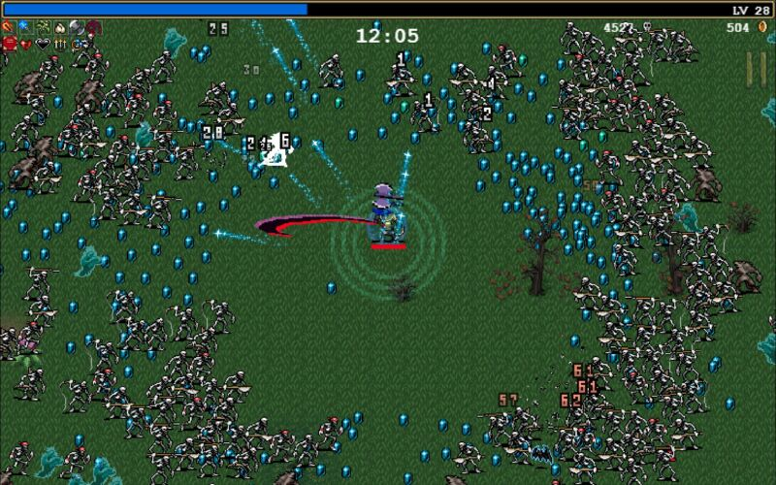

1. **Giới thiệu nhóm làm game**



## PHẦN 2: TỔNG QUAN VỀ GAME

1. **Thể loại game**

Game

1. **Yếu tố**

Game

1. **Nội dung**

Game

1. **Chủ đề**

Game

1. **Phong cách**

Game

1. **Loại người chơi được ngắm đến**

Game

1. **Game flow**

Game

1. **Look & feel**

Game

1. **Các khía cạnh tác động vào người chơi**

Game

1. **Mục tiêu trải nghiệm**

Game

1. **Trải nghiệm được lồng vào game**

Game